软件安装说明文档

V1.0

1. Python环境配置

* 安装python3.7

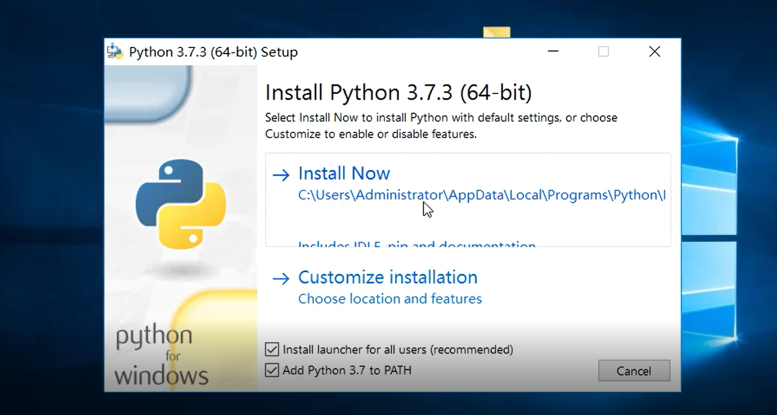

**记得点选Add Python 3.7 to PATH**

然后选择**Install Now 等待安装完毕即可**

* 安装所需第三方库

在文件夹中的packages文件夹中包含了所需的所有库文件

以管理员身份打开命令行（cmd）工具，并定位到库文件目录下

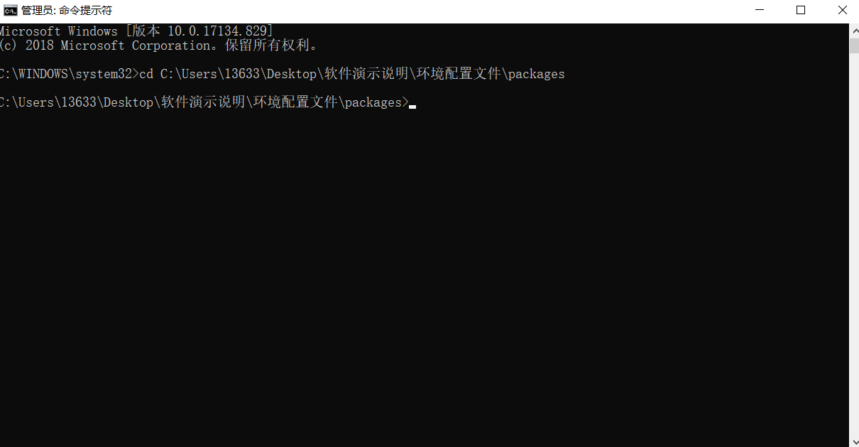

输入命令

**pip install --no-index --find-links=C:\Users\13633\Desktop\软件演示说明\环境配置文件\packages -r requirements.txt**

蓝色字体修改为你的电脑上packages的目录路径

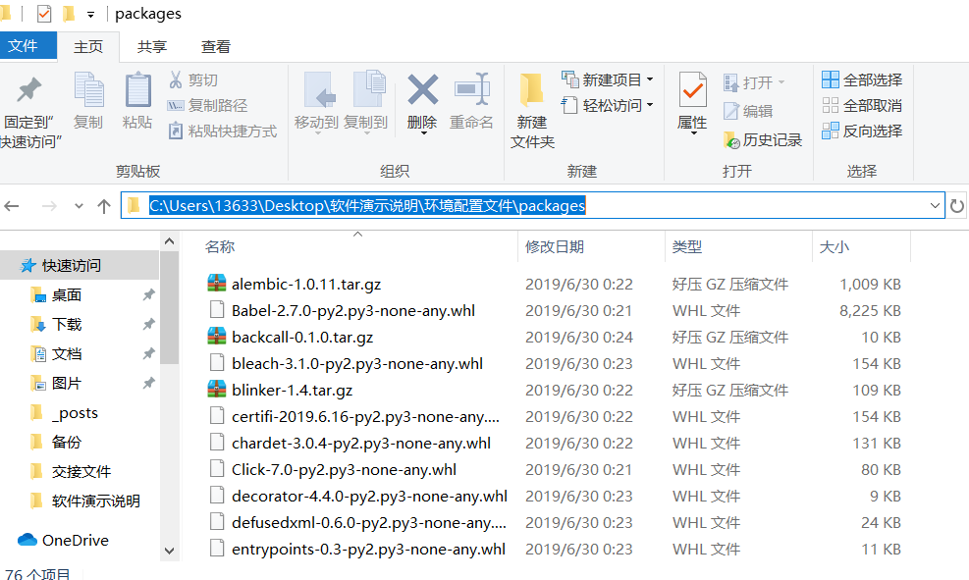

1. Apache环境配置

复制配置内容的apache文件夹至合适路径，假设复制至**E:\Applications\apache**

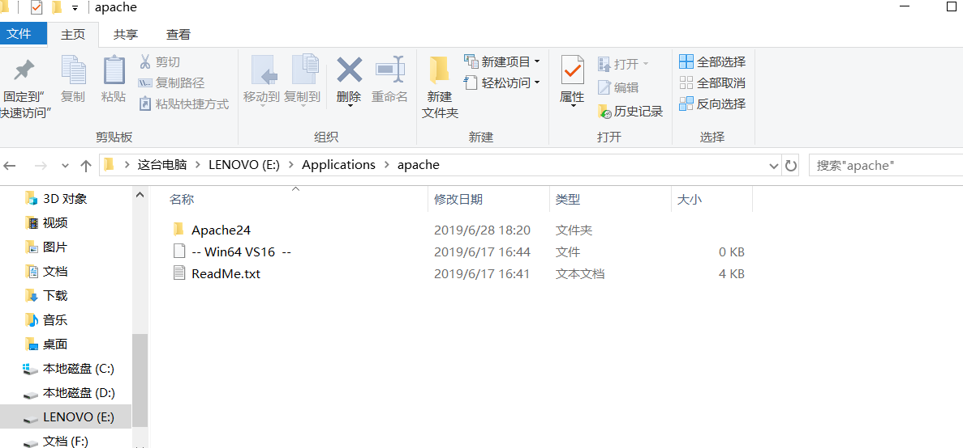

然后对apache进行配置：

用记事本或其他编辑器工具打开**E:\Applications\apache\Apache24\conf\httpd.conf**

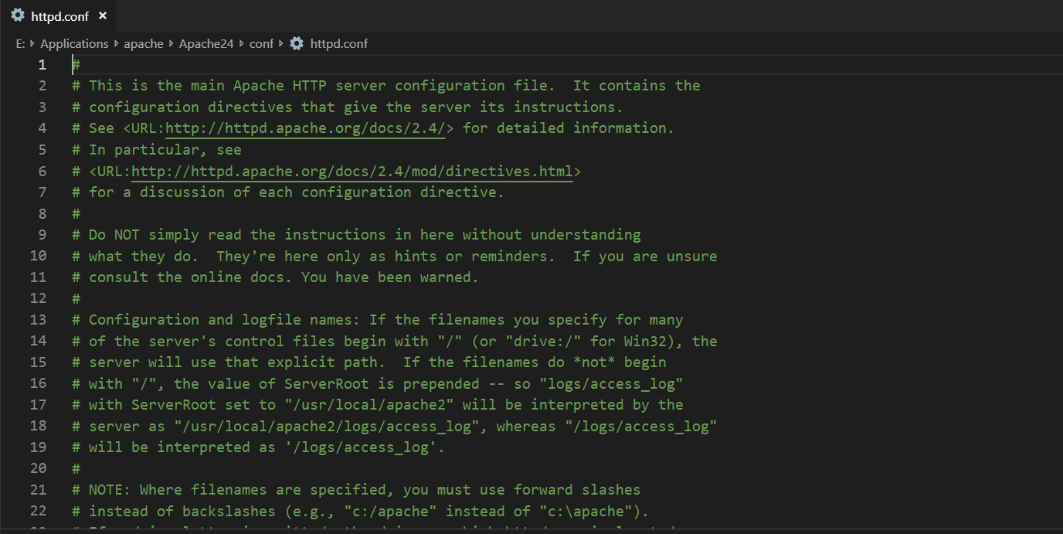

**修改37行SRVROOT为当前Apache24路径**

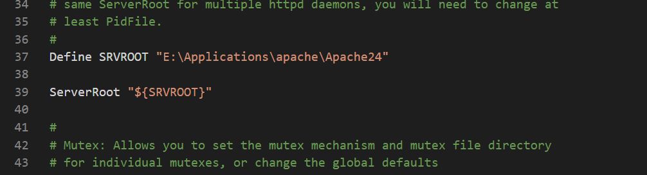

**在文件尾部，修改virtualHost**

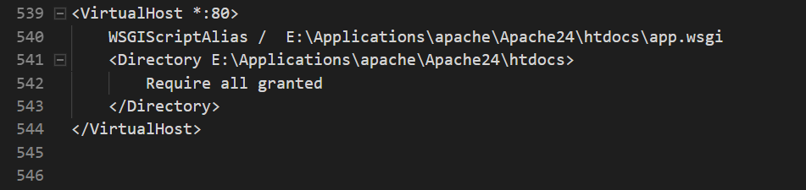

配置中出现的**E:\Applications\apache\Apache24**一律换为自己的路径

如**WSGIScriptAlias**后以及**Directory**后

1. Mod_wsgi + apache配置

再次通过命令行工具进入第一步的packages文件夹目录下，执行命令

**pip install mod_wsgi-4.5.24+ap24vc14-cp37-cp37m-win_amd64.whl**

**安装成功后，执行命令**

**mod_wsgi-express module-config**

**然后复制执行后的三行内容**

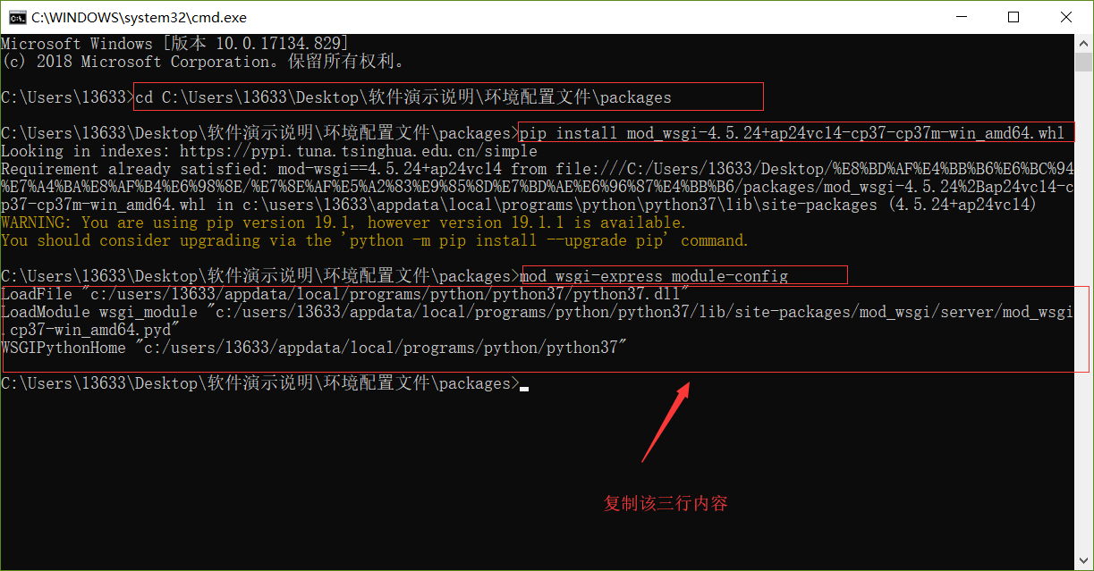

**复制之后，将该三行内容添加至httpd.conf的合适位置：**

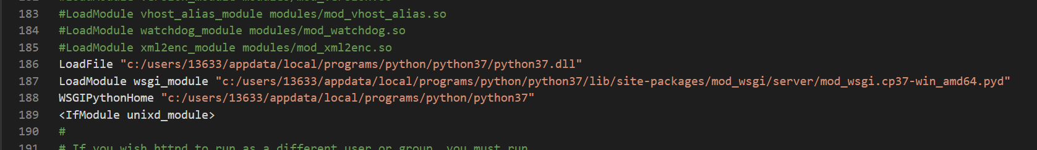

**这是我添加的位置，可以直接粘贴覆盖**

**最后要修改E:\Applications\apache\Apache24\htdocs目录下的app.wsgi文件**

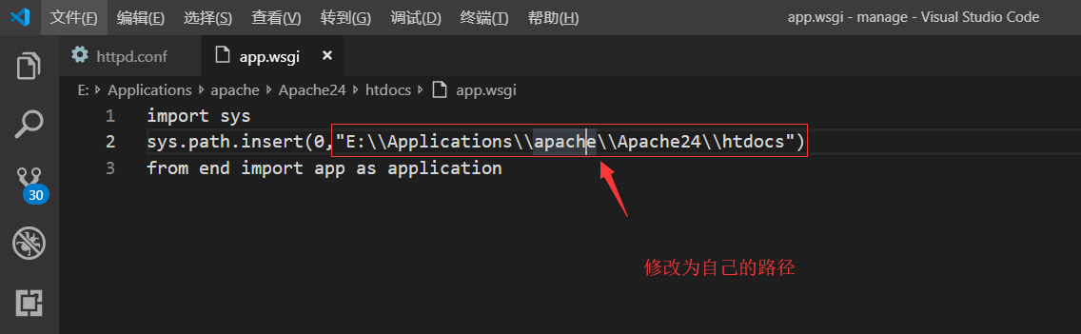

1. ORACLE

Oracle安装后，System 登录口令为1234，无需自己创建数据库，通过python脚本自己创建，文件中带了一个navicat软件安装包，可以通过它管理数据库

数据库创建：

首先通过命令行工具进入**E:\Applications\apache\Apache24\htdocs（我的，你要进到你自己的htdocs目录）**文件夹目录下

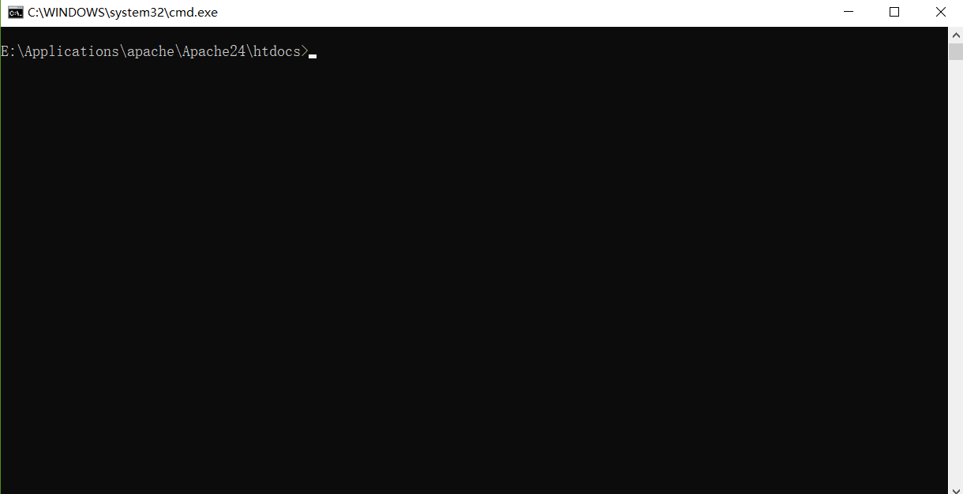

然后依次执行以下命令：

**flask db init**

**flask db migrate -m 'initial'**

**flask db upgrade**

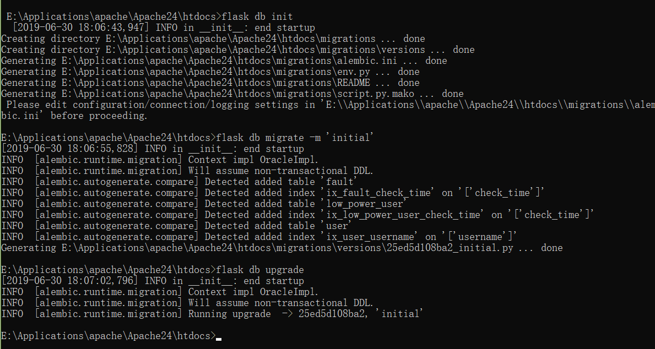

**执行成功后，可进入数据库中查看创建结果：**

**选中的四个表即为刚刚所创建**

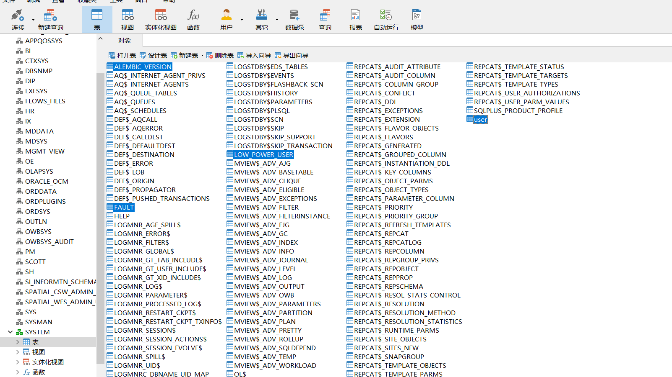

**然后将触发器sql.txt中的sql语句执行下，创建自增序列触发器**

1. 服务启动测试（win10下，windows server可能方式不同？）

以管理员身份打开命令行工具cmd，进入**E:\Applications\apache\Apache24\bin 目录下**

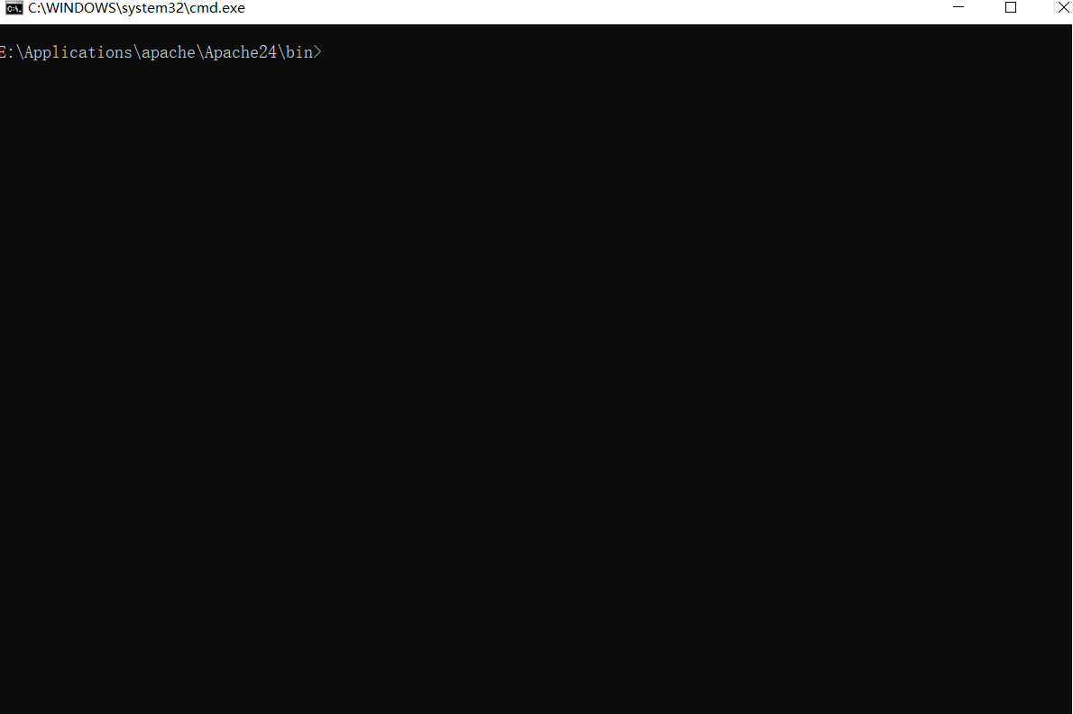

首先安装apache服务：

执行命令**httpd.exe -k install -n apache**

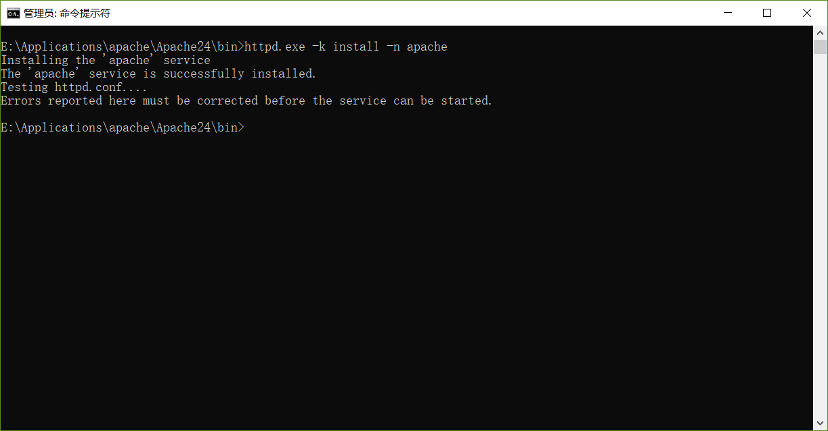

**然后打开windows服务，启动apache服务**

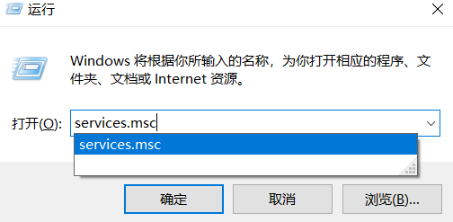\

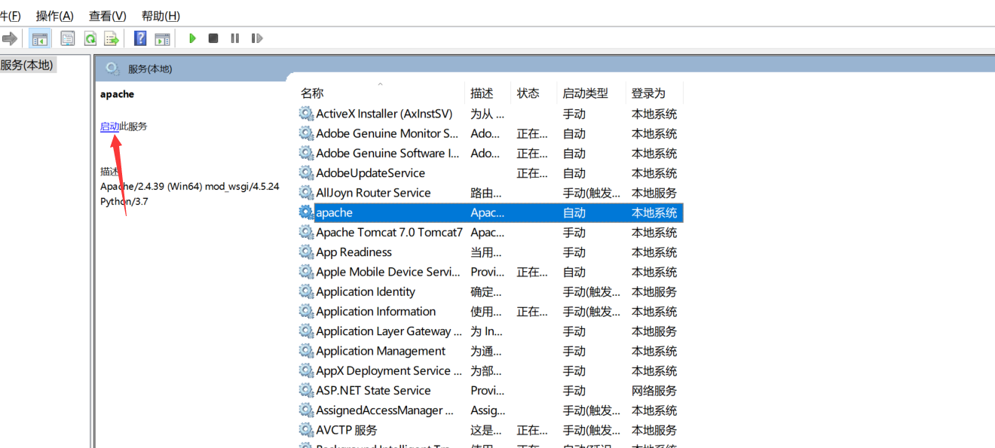

**然后在浏览器输入**

[**http://localhost**](http://localhost/) **查看部署结果**

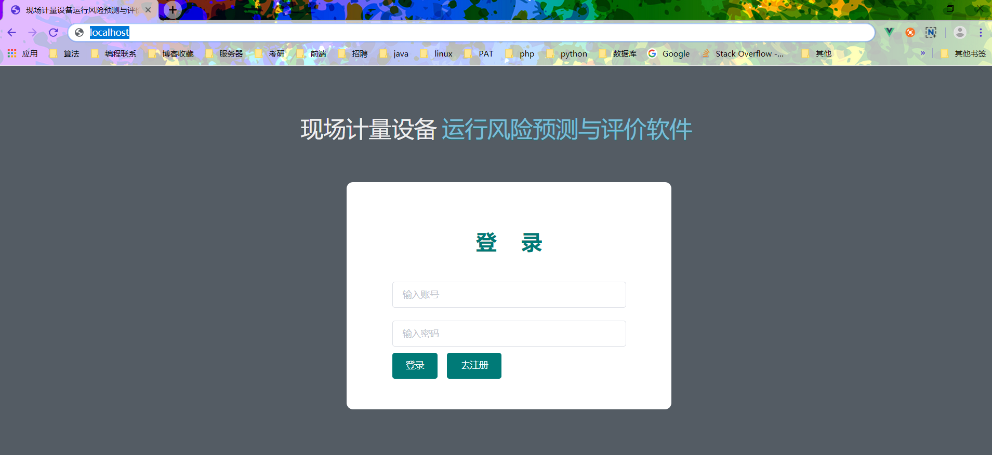

**注：**

**出现问题，请将出现问题的步骤截图发送至我的微信**

**如果出现部署完成但网页无法访问，请将**

**E:\Applications\apache\Apache24\logs 目录下的error.log 也一并发给我**